Learn tester

Day2:

I.Một vài khái niệm test cơ bản

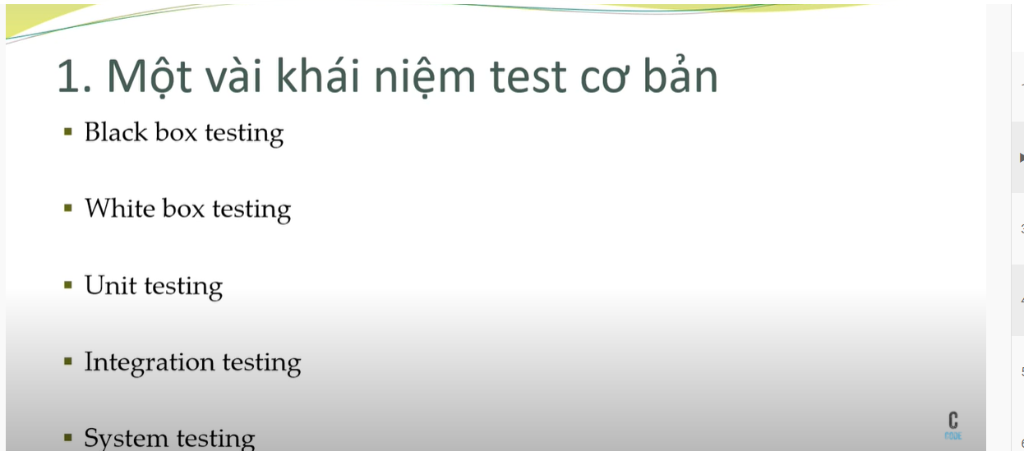

* 1. black box testing:

+Không quan tâm cấu trúc cấu tạo bên trong của phần mềm

+Chỉ cần chuyển đầu vào và mong muốn đầu ra thế nào

* 1. white box testing

+cần quan tâm cấu trúc bên trong xử lý ra làm sao ra được kết quả thế này

+Khi thực hiện phải đọc code của độ dev

* 1. Unit testing

+Khi đội dev hoàn thành các module công việc đặt ra họ sẽ sử dụng unit testing để đảm bảo các module họ chạy tốt

+sau đó chuyển cho đội test xác nhận

* 1. Integration testing

+Khi đội dev bàn giao sản phẩm theo từng module cho phía đội test

+Nhiệm vụ của đội test ở quy trình này đảm bảo cho các module của đội dev phải phát triển và sẽ chạy tốt

+test tích hợp các module có liên quan với nhau và không bị lỗi

* 1. System testing

+System tesing là test chính hệ thống mà em đang xây dựng ấy. Ví dụ xây dựng hệ thống web cho 1 doanh nghiệp thì ít nhất cần test: admin page, client side page, các hệ thống thứ 3 tích hợp với hệ thống web. Các api nếu có, vvv

II. Một số từ khóa chuyên ngành nên biết

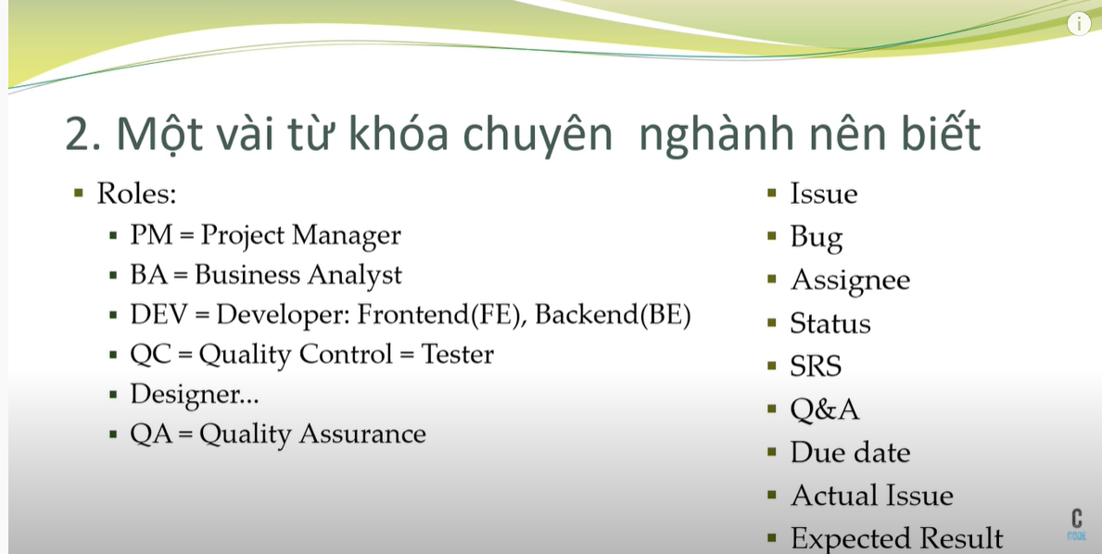

+BA :là phân tích yêu cầu của khách hàng, làm việc trức tiếp với khách hàng

+QA:Giám sát toàn bộ chung các dự án của các công ty,checking tiến độ

+Issue: tạo tag ,bug

+Assigne:Giao phó

+SRS: SRS là từ viết tắt của Software Requirement Specification, được dịch ra tiếng việt là tài liệu đặc tả yêu cầu. SRS là tài liệu được sử dụng để mô tả chi tiết các yêu cầu chức năng và phi chức năng của hệ thống. Tài liệu này sẽ hỗ trợ đưa ra các tính năng của hệ thống hay dùng cho việc đọc hiểu hệ thống của bên thứ ba liên quan đến công ty.

+Due Date:thời gian muộn nhất khi hoàn thành 1 tag

+Actual issue :chi tiết hóa bug

+Expected result: mong muốn theo yêu cầu của chức năng